МБУДО Кемский Дом творчества

СЦЕНАРИЙ
конкурса педагогического мастерства «СЕРДЦЕ ОТДАЮ ДЕТЯМ-2024 - Кемь».

Добрый день, уважаемые коллеги! Сегодня мы проводим первый учрежденческий Конкурс педагогического мастерства «СЕРДЦЕ ОТДАЮ ДЕТЯМ-2024». Конкурс - это всегда праздник! Поэтому предлагаю с хорошим настроем и настроением его открыть. В конкурсе участвуют: педагоги, методисты и заместитель директора. Все педагогам предлагается пройти 4 испытания – 4 задания: «Открытое занятие», «Самопрезентация», «Решение педагогических ситуаций», викторина «Что! Где? Когда?». Итоги Конкурса заносятся в протокол и суммируются баллы за каждое выполненное задание. Победитель выявляется по наибольшему количеству баллов. Оценивание проводится по следующим критериям: правильный и полный ответ – 1 балл (и если выполнено задание полностью), неполный ответ – 0,5 балла, неправильный ответ (не выполнено задание) – 0 баллов. Дополнительные баллы: в задании «Самопрезентация» добавляется за креативность и необычную подачу, в задании «Решение педагогических ситуаций» - за широко раскрытую проблему и полноту ответа.
Первое конкурсное задание было – проведение открытых занятий, которые был проведены педагогами заранее. Баллы за это задание выставлены.
Мы начинаем наш Конкурс педагогического мастерства «СЕРДЦЕ ОТДАЮ ДЕТЯМ». Для вторго задания «САМОПРЕЗЕНТАЦИЯ» конкурсантам необходимо было подготовить заранее «визитную карточку», где они расскажут о себе, о своих увлечениях, о тех качествах, которые помогают им в их нелёгком труде.
Задание – «Самопрезентация».
Первой приглашается для выступления зам.директора по УВР. Далее озвучивается характеристика конкурсанта, а присутствующие угадывают о ком речь.
Подводки для приглашения участника:
1. Общительная и жизнерадостная, энергичная, притягательная, обладает даром воспитывать с радостью. (В…. Н.Ю.)

2. Приглашаем для выступления 10 участника. У этого конкурсанта поистине богатый опыт компьютерных знаний и умений. Хорошо осведомлена о современных информационных системах, обладает педагогическим тактом, доброжелательна и деликатна в общении. (К… М.В.)

3.Этот педагог сумел собрать детей в созвездие. Свое педагогическое мастерство передает с помощью музыки, тревожит души детей, знает силу волшебных нот и звуков. (К…. А.А.)

4. Этого педагога отличают трудолюбие и большая любовь к детям. Она понимает воспитанников как своих собственных детей, стремится помочь каждому из них осознать себя личностью, отдаёт им свои знания, тепло своей души щедро, талантливо. И они ей отвечают взаимностью. (К…Н.П.).

5. Она искренне считает, что дети рождаются не для того, что бы учиться жизни, но для того, что бы жить. Её бескорыстная трудовая деятельность вызывает искреннее уважение коллег и воспитанников. (К…. Е.В.)

6. Сейчас мастерство покажет этот педагог. Тщательная подготовка к занятиям, неустанный поиск материалов, умелое применение методов и приемов, увлеченность любимым делом и тяга совершить полет- вот его формула успеха. (Б….. Ю.Р.)

7. Общительная, энергичная и притягательная, обладающая огромным жизнелюбием, она обладает даром воспитывать с радостью, очень ответственна и трудолюбива, находится в постоянном процессе самообразования. (Г…. Т.М.)

8. Доброта и строгость слиты в этом педагоге воедино. И прежде всего, его отличают чувство ответственности, вдумчивое отношение к делу, ориентир на результат. Его педагогическое мастерство привлекает внимание не только детей но и взрослых. (В….. Н.А.)

9. Она - мудрая женщина, требовательный и опытный педагог. В работе с детьми нашла своё призвание, так как обладает удивительным даром понять ребёнка, выслушать его. Она убеждена, что изначально каждый ребенок - личность, и относится к нему соответственно. (В….. О.В.)

10. Увлеченность любимым делом — вот ее формула успеха. Творчество для нее – нормальное рабочее состояние. Всегда понимает каждого ребёнка, сопереживает их успехам и неудачам. (Д….. К.С.)
Все участники выступили, можно приступить ко 3 заданию.

3 задание – «Решение педагогических ситуаций».
Ни один педагог, ни миновал в своей работе проблемных ситуаций, которые возникают по довольно известным причинам. Главное их своевременно выявить.
Следующее задание - решение педагогических ситуаций.
Корректное решение конфликтных ситуаций — необходимый элемент профессиональной педагогической подготовки педагога. Но главное в психологическом умении педагога — не допускать острых педагогических ситуаций. Часто источником конфликтных ситуаций является резкая, нетактичная реакция педагога на отклоняющееся поведение детей. Схема такого взаимодействия: ребенок недостойно себя ведет, педагог грубо и прямо (непосредственно!) реагирует на это, проявляя тем самым свою педагогическую слабость, в итоге детский коллектив и сам ребенок настраиваются против педагога.
Выдаются всем участникам на руки пед.ситуации. На обдумывание ответа дается 5 минут. Конкурсант дает ответ на решение данной ситуации. После проводится коллективное обсуждение.
Выступление конкурсантов. Читают ситуацию и дают свой ответ.

Ситуация 1. В лагере ЧП – из отряда сбежал ребёнок. Педагог из отряда задействовал в поисках ребенка Ваню из отряда, который узнав об этом решил помочь в поиске. Он покинул территорию лагеря и ушёл искать. Через некоторое время ему удалось найти сбежавшего ребёнка и уговорить его вернуться в лагерь. Ваня привёл беглеца в отряд и передал его воспитателю.
Вопрос: Поступил ли Ваня правильно? Что следует сделать воспитателю отряда? Как должен поступить воспитатель отряда?
Ответ: Нет, Ваня поступил неправильно с точки зрения правил безопасности и внутреннего распорядка. Но, в то же время правильно, с точки зрения морали. Поэтому, действия воспитателя отряда: 1. Подать информацию, что из его отряда также сбежал ребёнок. 2. Поставить администрацию (начальника лагеря) и родителей в известность. 3. Других детей оставлять нельзя в отряде одних, т.е. в поисках не участвует. 3. Когда Ваня вернётся, сразу поставить в известность об этом родителей. 4. Провести индивидуальную беседу о правилах безопасности и внутреннего распорядка (объяснить, что по сути он повторил поступок, сбежавшего ребенка и, что воспитатель несет ответственность за жизнь и здоровье Вани, поэтому так поступать – неправильно, однако похвалить за то, что нашел, сбежавшего ребенка и сказать, что с точки зрения морали он – большой молодец, просто нужно было согласовать свои действия со взрослыми).

Ситуация 2. Педагог заметил, что Андрей испортил рисунки Марины, которые были размещены на выставке. В качестве наказания педагог решил сделать то же самое с рисунками Андрея.
Вопрос: Верно ли поступил педагог? Почему?
Ответ: Нет, неверно. По сути вожатый повторил поступок ребенка, а он должен действовать с позиции взрослого. В качестве наказания можно было предложить Андрею нарисовать свои рисунки на выставку или нарисовать рисунок-извинение для Марины (если между ними нет другого конфликта, тогда сначала нужно решить его). Для Марины взамен испорченных рисунков можно сделать персональную выставку.

Ситуация 3. В качестве наказания за плохое поведение педагог отменил участие группы в мероприятии. Максим в ходе телефонного разговора рассказал маме об этом. На следующий день мама Максима позвонила администрации и высказала своё возмущение.
Вопрос: возмущение по какому поводу высказала мама Максима? Было ли оно уместно? Почему?
Ответ: Да, было уместно. Педагог не имеет права наказывать детей таким способом, так как мы должны наказывать конкретных детей за конкретные проступки, а не всю группу за нескольких хулиганов. Все разборки взрослых людей должны оставаться в тени, без присутствия детей. Иначе, дети почувствуют, что таким способом можно пользоваться и начнут звонить домой по поводу и без.

Ситуация 4. В группе есть отверженный ребёнок, с которым дети не хотят общаться. Объяснить своё отношение к данному ребёнку дети не могут. Мальчик тихий и спокойный, в конфликты не вступает.
Вопрос: Нужно найти способ повернуть детей к отверженному мальчику.
Ответ: подобрать поручения для этого ребёнка, от выполнения которых зависят другие дети: научить ребёнка делать то, чего не умеют остальные дети. И отправлять к нему за помощью при удобном случае. Постоянно подчёркивать стремление мальчика оказать другим детям помощь, побуждать детей благодарить за оказанную услугу. После снятия основного напряжения дать мальчику задание: научить это делать других детей.
Надо активнее вовлекать такого ребёнка во все события группы, акцентировать внимание на нём -не навязчиво, чтобы не смущать ребенка. Чтобы дети прочувствовали, что достойный их внимания человек есть в их группе. Можно зачитать детям отрывки из сказок о дружбе, о взаимоотношениях между людьми или вместе посмотреть мультфильмы.

Ситуация 5. Мальчик 5-ти лет гиперактивен. Он не может заниматься спокойными видами деятельности, на занятии вертится, шумит, не усваивает материал, отвлекает других детей.
Анализ ситуации: умственно ребёнок развивается нормально, любит шумные игры, но долго находиться в состоянии покоя не может. По отношению к детям настроен положительно, имеет в группе друзей, не агрессивен. Гиперактивность имеет физиологические корни. Если взрослый настаивает на спокойном виде деятельности, ребёнок теряет равновесие в поведении, плачет, отказывается от общения.
Задача: Что есть? - гиперактивный ребёнок. Что не устраивает? - его излишняя подвижность мешает ему выполнять учебные задания, предлагаемые педагогом. Что нужно? - чтобы ребёнок имел возможность выполнять задания для усвоения навыков. Конфликт: физиологические особенности ребёнка конфликтуют со способом организации учебной деятельности.
Ответ: Задача решается одним из типовых приёмов разрешения противоречий "Обратить вред с пользу": излишняя подвижность ребёнка должна стать обязательным условием выполнения задания. Конкретное решение: материал, с которым работает ребёнок, размещается в разных местах комнаты. Выполнив одно задание, ребёнок должен узнать (отгадать, прочитать по схеме и т.д.), где "спрятано" следующее задание и переместиться в нужную часть помещения.

Ситуация 6.
Дошкольникам предложили нарисовать тематический рисунок “Моя семья”. Петя (6 лет) нарисовал такой рисунок: в центре листа – большой телевизор, рядом кресло, в котором сидит крупных размеров папа с большими руками и сигаретой, ближе к краю листа мальчик изобразил маленькую фигурку – это младший брат Вася. В верхнем углу – маленькая, ярко раскрашенная фигура мамы с большой сковородой в руках. Петю спросили: “Почему ты себя не нарисовал?” – “А я не уместился”, – ответил мальчик.
Задача: Можно ли по детским рисункам судить о психическом состоянии ребенка? Можно ли по рисунку Пети сделать вывод о микроклимате в семье мальчика?
Ответ. По детским рисункам можно судить о микроклимате семьи и о психическом состоянии ребенка. Пете в семье одиноко, неуютно. Изображение папы в центре листа говорит о том, что он занимает лидирующее положение в семье и обладает большой силой. Петя папу боится. При анализе детских рисунков имеет значение и цветовая гамма: яркими красками ребенок рисует все, что ему нравится.

Ситуация 7.
Одного из ребенка в группе зовут не по имени, а по национальности. Ребенок постоянно плачет и не хочет больше ходить на занятия. Педагог пытается объяснить детям, что они поступают жестоко. Тогда дошкольники начинают дразнить ребенка так, чтобы не слышали взрослые?
Вопрос: Какими могут быть действия педагога?
Решение: Прежде всего, необходимо сказать о воспитании толерантности у детей. В данной ситуации необходимо применять различные методы: это и беседы (материал: маленькие рассказы, сказки с ярко выраженным этническим содержанием; через сказочные образы ребенок получает представления о справедливости, зле, добре и т.д.); и наглядные методы: рассматривание и обсуждение картин, иллюстраций, диафильмов, в которых показано поведение людей в окружающем мире, и личный пример авторитетного взрослого. И, конечно же, одним из важных звеньев по воспитанию основ толерантности у детей является взаимодействие педагогов и родителей детей. Значение семьи в формировании толерантного сознания и поведения ребенка очень важно. Кроме этого, к ребенку, который подвергается оскорблениям со стороны сверстников, можно применить метод поощрения положительного поведения ребенка, с целью дальнейшего закрепления данных поступков и повышения его самооценки. Но какой бы ни использовали метод, важно воздействовать не только на сознание детей, но и на их чувства, тогда они научатся понимать других.
Ситуация 8.
Перед занятием мальчик и девочка громко спорят. Подошедший педагог узнает, что мальчик порвал новый рюкзак девочки. Мальчик уверяет, что это вышло случайно. А девочка требует деньги за испорченную вещь или же новый рюкзак.
Педагог отчитала девочку за то, что она не смотрела за своими вещами.
Прогнозирование
Психологически-комфортная обстановка в группе во многом зависит от поведения педагога, задачей которого является не только привить детям знания в рамках образовательной программы, но и научить их быть более терпимыми друг другу, стараться идти на компромисс. Авторитарное поведение педагога в подобной ситуации, вряд ли, станет хорошим примером для детей, более того в группе возрастет количество межличностных конфликтов, которое может привести к конфронтации между учащимися или между педагогом и учащимся.
Решение
Педагог мог бы доверительно поговорить с детьми, убедить их в том, что лучше выяснять отношения спокойно, а не затевая ссор и найти решение проблемы, которое удовлетворяло бы всех; склонить детей к примирению без всяких условий и компенсаций, но если такой вариант не устраивает родителей девочки, то следует поговорить с родителями обоих учеников, для чтобы они решили вопрос о компенсации на тех условиях, которые устраивали бы обе стороны.
Ситуация 9. Идет занятие, педагог рассказывает новую тему, а ребенок не слушает его и играет в телефон.
Вопрос: Как решить эту проблему педагогу?
Решение: Эту проблему можно решить так: «Илья (или как зовут ребенка), давай договоримся. Ты сейчас уберешь телефон, так как мне надо продолжить новую тему, у нас скоро будет выставка и ты не успеешь доделать работу, твою работу не увидят родные. Если ты сейчас прослушаешь, что я объясняю, ты не поймешь- как и что делать дальше. А мне бы очень хотелось, чтобы ты принял участие в выставке, да и твоим родителям было бы очень приятно. А ты как считаешь?»

3 задание - «Что? Где? Когда?».
Обучая детей нужно много знать и уметь, обладать чувством юмора, фантазировать и творить. А сейчас следующее задание «Что? Где? Когда?». В нем содержатся вопросы и утверждения, на которые надо найти верные картинки. Проверим логику и сделаем разминку для ума.
Просим конкурсантов взять лист с заданием и пронумеровать картинку справа той цифрой, которая соответствует по смыслу тексту - слева. За каждый правильный ответ – 1 балл.

4 задание – викторина «Что? Где? Когда?».
Обучая детей нужно много знать и уметь, обладать чувством юмора, фантазировать и творить. А сейчас следующее задание – викторина «Что? Где? Когда?». Необходимо ответить на вопросы и утверждения, верный ответ на картинке или фото. Проверим логику и сделаем разминку для ума.
Просим конкурсантов взять лист с заданием и пронумеровать картинку справа той цифрой, которая соответствует по смыслу тексту - слева. За каждый правильный ответ – 1 балл. Результаты данного задания будут проверены позже и занесены в сводный Протокол.

1.Этот советский педагог создал оригинальную педагогическую систему, которая основывается на принципах гуманизма, на признании личности ребёнка высшей ценностью? | 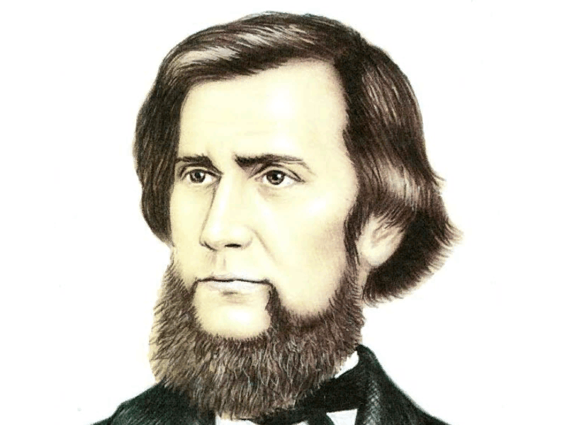
2.Педагог-гуманист, писатель, общественный деятель, который выделил педагогику как самостоятельную науку. | 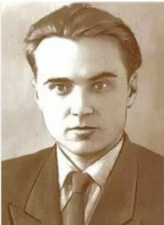
3.Еще в середине прошлого века в трудах этого педагога были сформулированы идеи, имеющие непреходящее значение для теории дополнительного образования:  общечеловеческое образование, подготовка к труду в жизни, свободная организация образовательного процесса. | 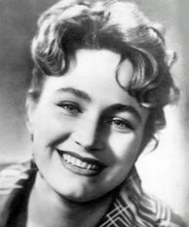
4. Советский педагог и писатель достиг выдающихся результатов в области воспитания и перевоспитания молодёжи, а также в подготовке к её дальнейшей успешной социализации. | 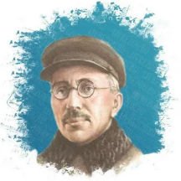
6. Психический процесс средней продолжительности, отражающий субъективное оценочное отношение к существующим или возможным ситуациям и объективному миру. | 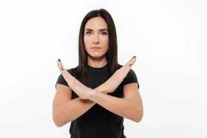
7. Особая, социальная по происхождению, содержанию и структуре деятельность. | 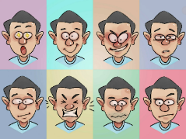
8. Результат внутреннего состояния человека. | 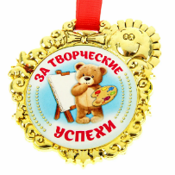
9. Движение человеческого тела или его части, имеющее определённое значение или смысл. | 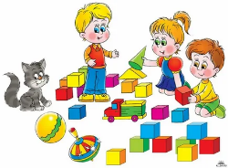
10. Итальянский врач и педагог, наиболее известный  своей уникальной педагогической системой, основанной на идее свободного воспитания. | 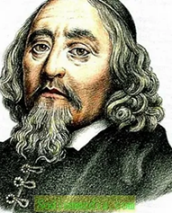
11.Метод. Совмещение  различных способов воздействия  или стимулирования. | 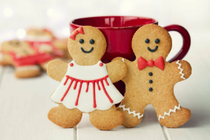
12.Метод  внешнего  активного стимулирования. | 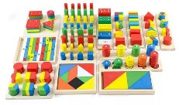

Подведение итогов:
Подошел к своему логическому завершению наш Конкурс. Итоги Конкурса будут подведены позже. Но несмотря на конкурсные задания и результаты, в этом Конкурсе нет побежденных; потому что тот, кто носит величественное имя ПЕДАГОГ- уже победитель. ВЫ - источник знаний для детей. Вы - кумир, с которым дети познают мир. Вы – друг и наставник.
По итогам Конкурса будет определён Победитель и участники конкурса. Победитель получит Диплом, а участники сертификаты. Победитель Конкурса будет представлять учреждение на районном конкурсе «Педагог года-2024».

ПРИЛОЖЕНИЕ к сценарию

ПРАВИЛЬНЫЕ ОТВЕТЫ на задание № 4 –викторина «Что? Где? Когда?»

1.Этот советский педагог создал оригинальную педагогическую систему, которая основывается на принципах гуманизма, на признании личности ребёнка высшей ценностью?  Ответ: Василий Александрович Сухомлинский) (1918 - 1970) — советский педагог-новатор украинского происхождения, детский писатель.Создал педагогическую систему, основанную на признании личности ребёнка высшей ценностью, на которую должны быть ориентированы процессы воспитания и образования. | 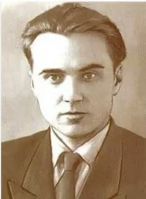
2.Педагог-гуманист, писатель, общественный деятель, который выделил педагогику как самостоятельную науку.  Ответ: Ян Амос Коменский - основоположник научной педагогики) (1592 - 1670) - чешский педагог-гуманист, писатель, религиозный и общественный деятель.  Основоположник педагогики как самостоятельной дисциплины, систематизатор и популяризатор классно-урочной системы. | 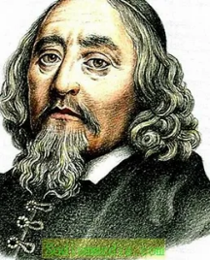
3.Еще в середине прошлого века в трудах этого педагога были сформулированы идеи, имеющие непреходящее значение для теории дополнительного образования:
общечеловеческое образование, подготовка к труду в жизни, свободная организация образовательного процесса.
Ответ: Ушинский Константин Дмитриевич- русский педагог, писатель, основоположник научной педагогики в России.) - 1823-1871 годы
4. Советский педагог и писатель достиг выдающихся результатов в области воспитания и перевоспитания молодёжи, а также в подготовке к её дальнейшей успешной социализации.  Ответ: Антон Семёнович Макаренко (1888 -1939) - написал «Педагогическую поэму»). Согласно позиции ЮНЕСКО (1988) Макаренко отнесён к четырём педагогам, определившим способ педагогического мышления в XX веке. | 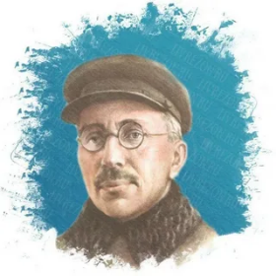
6. Психический процесс средней продолжительности, отражающий субъективное оценочное отношение к существующим или возможным ситуациям и объективному миру.  Ответ: ЭМОЦИЯ  Чувство, душевное переживание. | 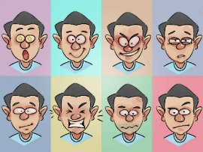
7. Особая, социальная по происхождению, содержанию и структуре деятельность.  Ответ: ИГРА Любимая самостоятельная деятельность детей? | 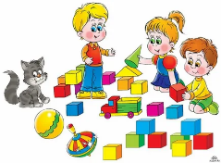
8. Результат внутреннего состояния человека.  Ответ: УЛЫБКА | 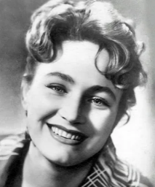
9. Движение человеческого тела или его части, имеющее определённое значение или смысл.  Ответ: ЖЕСТ | 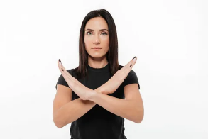
10. Итальянский врач и педагог, наиболее известный своей уникальной педагогической системой, основанной на идее свободного воспитания.  Ответ: Мария Монтессори — итальянский врач и педагог, которая придумала свою систему обучения детей в начале XX века. Монтессори считала, что каждый ребёнок от рождения стремится к знаниям. Всё, что нужно сделать родителям и педагогам, — создать развивающую среду, научить детей пользоваться предметами и позволить им самим выбирать, с чем, как и сколько играть.Мария Монтессори уделяла много внимания развитию мелкой моторики и осязания. | 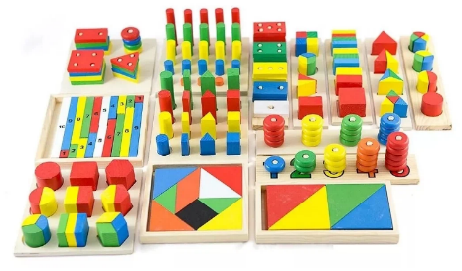
Метод. Совмещение различных способов воздействия или стимулирования  Ответ: Метод «кнута и пряника» — это метод совмещения различных способов воздействия или стимулирования: негативного («кнут») и позитивного («пряник»).Он применяется в педагогике, но также используется в политике, управлении, психологии и других областях жизнедеятельности. Считается, что в настоящее время метод малоэффективен. | 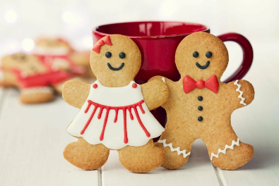
Метод внешнего активного стимулирования.  Ответ: Поощрение — это метод внешнего активного стимулирования, побуждение к положительной, инициативной и творческой деятельности, осуществляемый при помощи общественного признания успеха или награждения. | 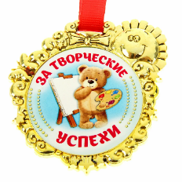

Зам.директора по УВР: Е.А.Козаева

